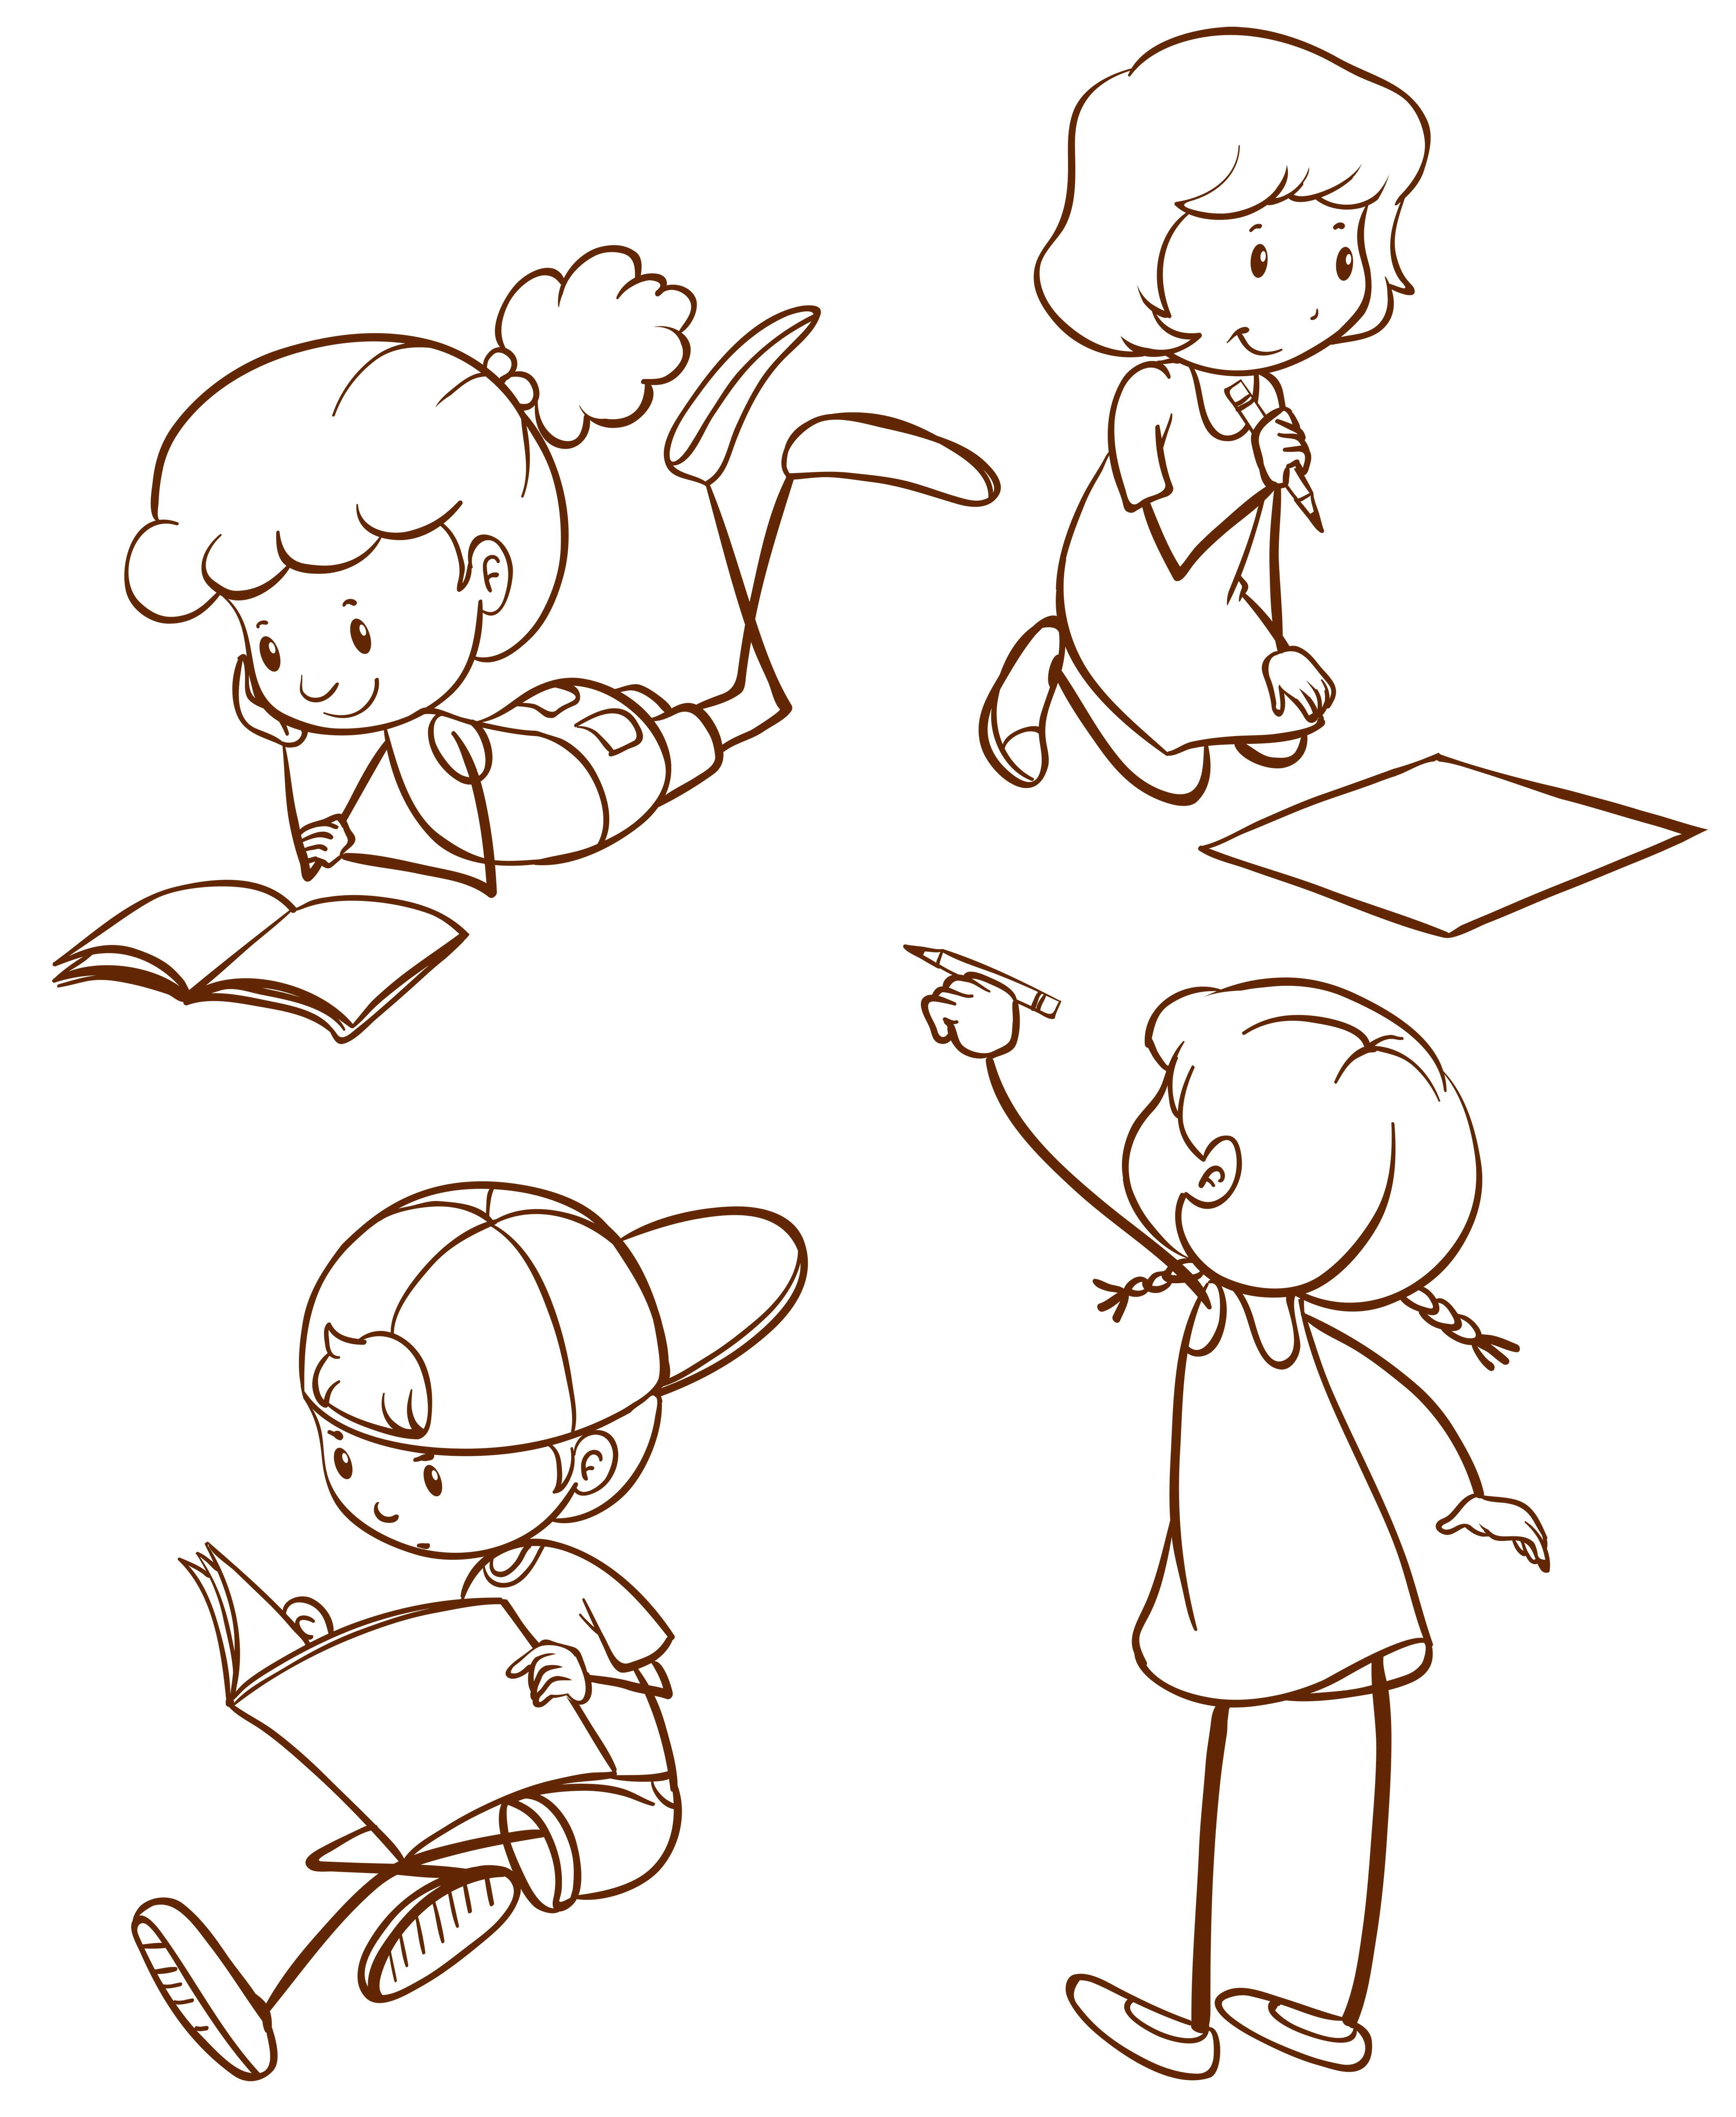
Leden

2023
ŠKOLÁČEK
Zprávy ze Základní školy
1

Začátek roku 2025 byl ještě ve znamení prázdnin. Ve škole jsme se sešli až 6. 1. Díky tomu nebylo moc času na a museli jsme se začít rychle připravovat na psaní velkých pololetních prací. Příprava proběhla velmi důkladně ve všech ročnících až na první, kterého se psaní těchto prací netýká. Avšak i oni pokračovali ve své práci.
V první třídě jsme se sešli po Novém roce v plném počtu, ale dlouho nám to nevydrželo. Bylo pár dní, kdy jsme byli s paní učitelkou ve třídě jen tři.
V tomto měsíci se konal tradiční očekávaný Maškarní dortový ples. Na výzdobě sálu se podílela celá škola. Ples proběhl v kulturním domě ve Vysoké Libni 24.1.2025.
Příprava plesu započala již v úterý před plesem. Tímto děkujeme všem maminkám, babičkám a přátelům školy, kteří se podíleli na pečení dortů, zákusků, přípravě chlebíčků a jiných dobrot.
Vysvědčení jsme si rozdali ve čtvrtek dne 30.1. Pololetní prázdniny proběhly v pátek 31.1. děti si je užily i když počasí nebylo nijak přívětivé.
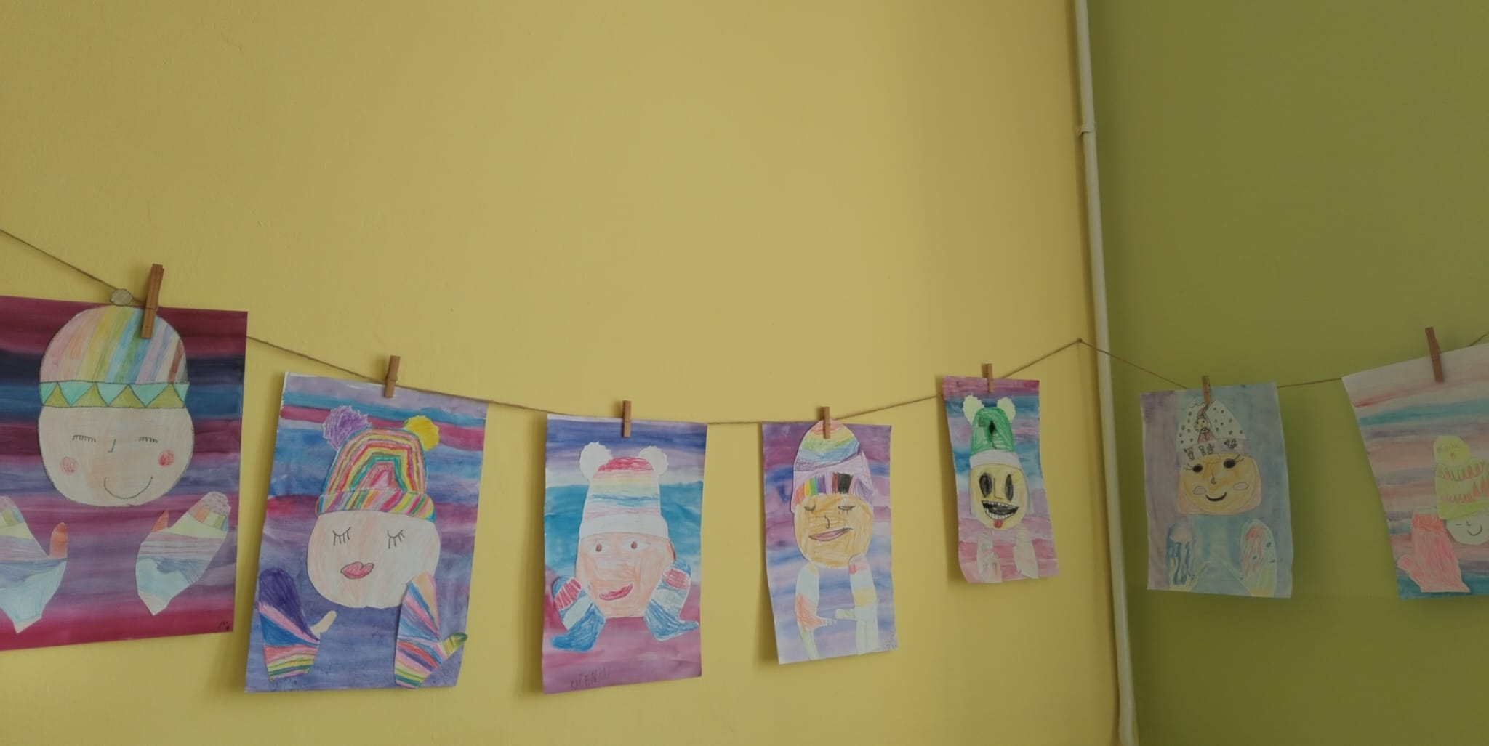
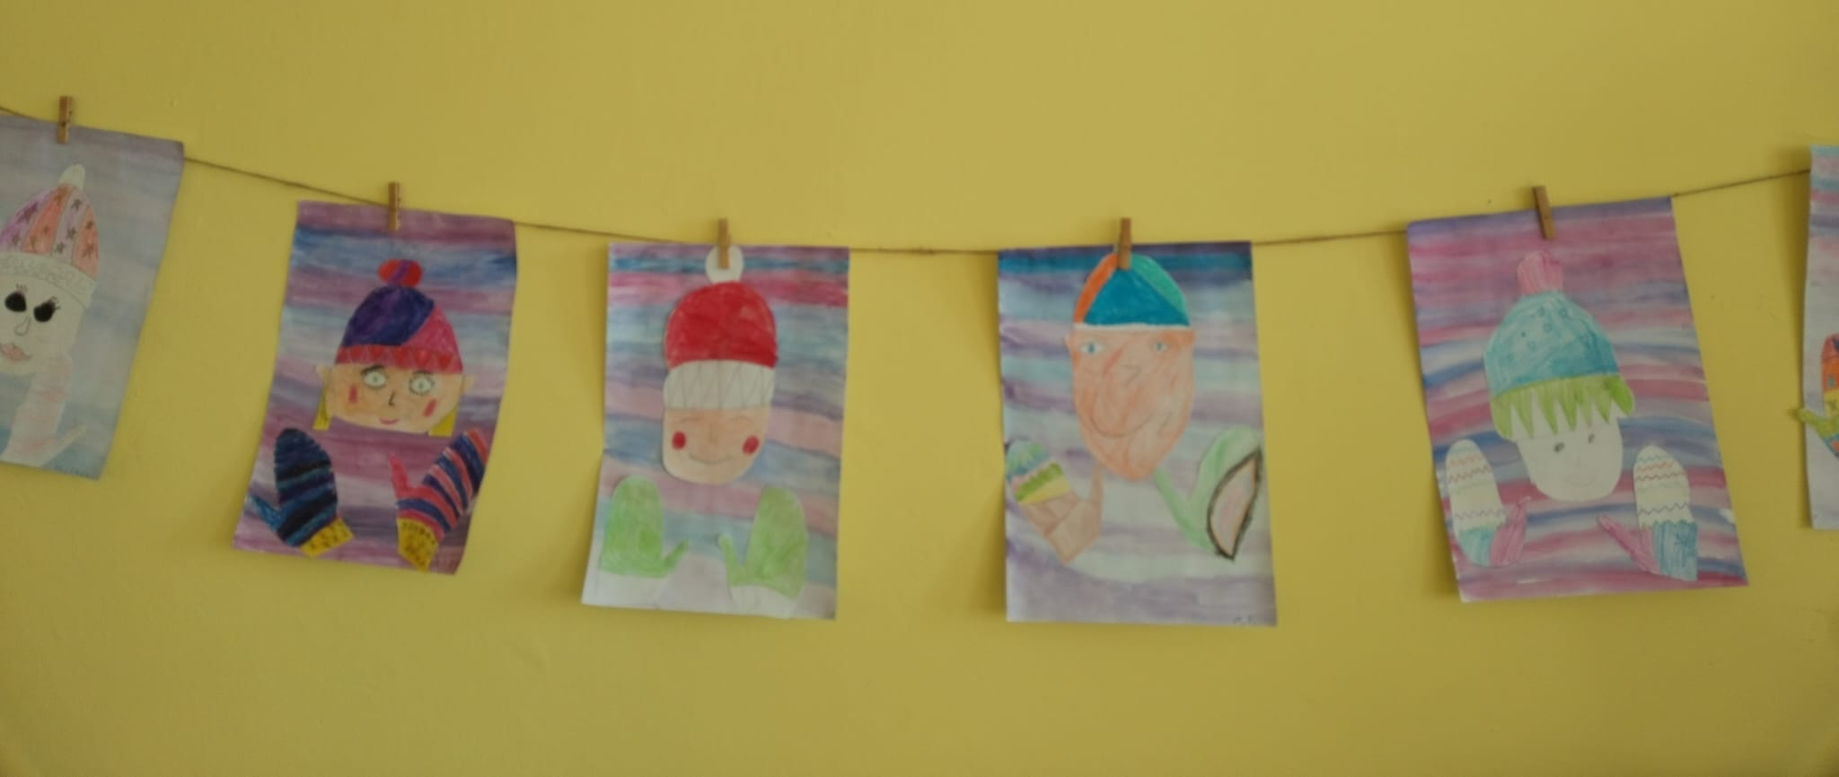

2

Zprávy ze Školní družiny

Školní družina
Z prosincového Vánočního ostrova jsme se přesunuli na ostrov sportu
Tentokrát je to ostrov, kde lenoši nemají místo. Dostali jsme se na ostrov, kde sport má hlavní slovo. V průběhu plavby na tento ostrov jsme si povídali o různých druzích sportů a některé jsme si i vyzkoušeli ….
Ale nebyly to jen tak aktivity, které znáte! Některé byly vážně neobvyklé, ale díky počasí, které nám přálo opravdu jen pár dnů, jsme si je náležitě vychutnali.
Ježíšek nám nechal ve družině nějaké dárky, které nám posloužili /a ještě samozřejmě slouží/ k naší zábavě a plnění úkolů.
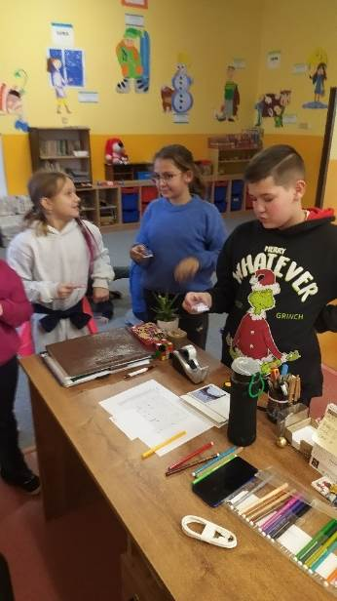
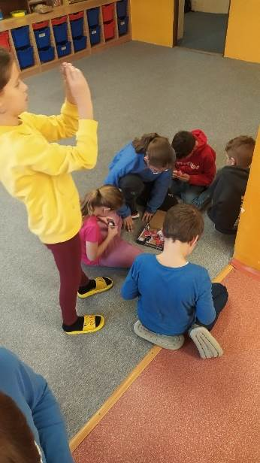
Tak za prvé – hlavolamy – a s nimi týmová soutěž ve skládání!
Za druhé – kopaná – míč nám lítal nejen po hřišti, ale i po koberci….
Za třetí - vzdušný hokej – prsty nás bolely, ale nevzdávali jsme se!

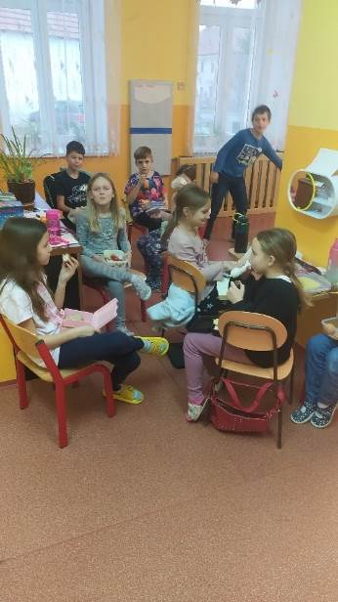
A pro děvčata – kadeřnictví! Kluci „remcali“, že toho dostala děvčata hodně, ale ve výsledku se přidali a vedle kadeřnictví hned vyrostlo holičství a bylo po problému! Dokonce se tam nastěhovali i se svačinou .

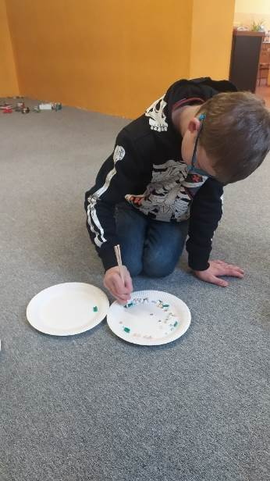
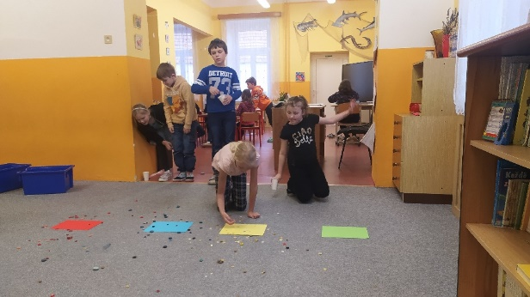

Pro ukázku ještě dvě nezvyklé sportovní disciplíny:
- hod knoflíků na cíl
- přebírání korálků hůlkami!
Nakonec ještě pár okamžiků, které jsme si opravdu sportovně užili!!!
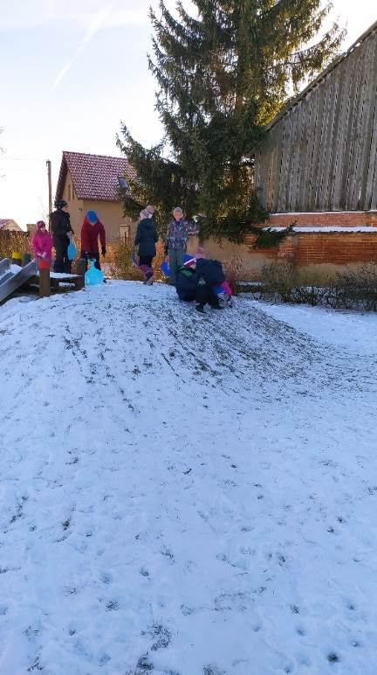
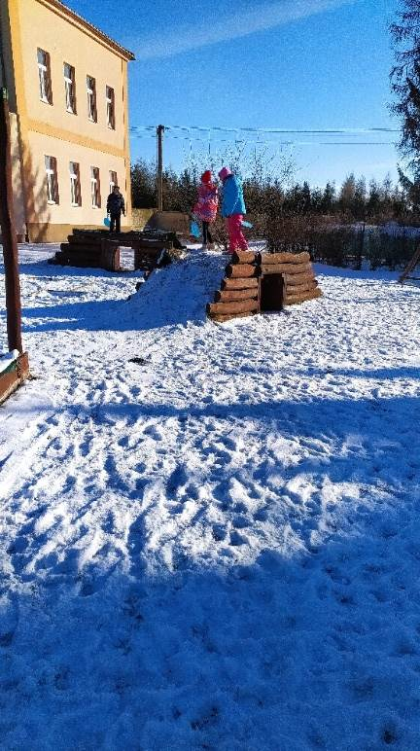
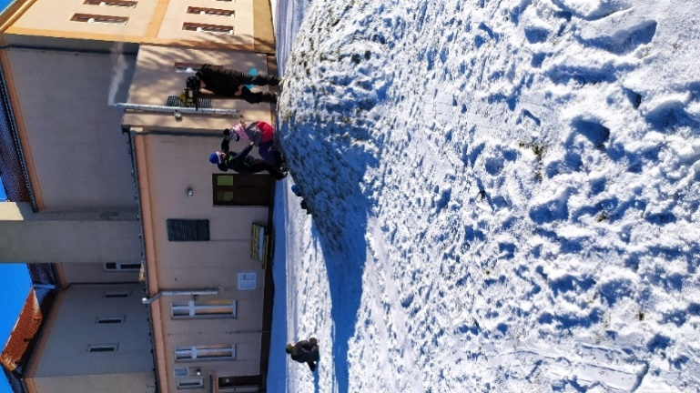

3

Zprávy z Mateřské školy

První dny v lednu jsme si vyprávěli o našich zážitcích a dojmech z vánočních prázdnin. V pátek jsme si udělali Hrací den a děti nám přinesly ukázat krásné nové hračky, které dostaly od Ježíška. Také jsme se učili o Třech králích… jaký je jejich příběh, kdo to byl a jaké tradice jsou s nimi spojené dnes. Dokonce jsme si vyrobili koruny z papíru a v těch se vydali na Tříkrálový průvod obcí až za paní starostkou, které děti zazpívaly písničku a ona pro ně na oplátku měla něco dobrého.
V lednu jsme měli možnost vidět v prostorách naší mateřské školy hned dvě různé vystoupení. Jako první nás navštívil klaun Eddie, kterého už některé děti znají z dřívějška. Ten nás svým vystoupením plným žonglování a jiných triků nezklamal ani letos. Týden na to za námi přijelo Sváťovo divadlo s pohádkou O koblížkovi. Sváťovo divadlo u nás v MŠ bylo poprvé a doufáme, že ne naposledy. Představení se nám všem moc líbilo, a tak už se těšíme na další, které jsme si zamluvili na červen.
Jinak jsme si dál povídali o zimě jako ročním období, o tom jaké jí provází počasí a jak se v tomto počasí máme oblékat, abychom nebyli nemocní.

